**客服支持常见问题预览**

ISR-2050A和鑫e评扫描阅卷流程：

1. 打开顶盖的按钮是需要向侧推开，而不是掰开，这样才能打开盖子；
2. 扫描阅读机有时候会出现连着读两张答题卡的情况，就是两张答题卡连在一起的情况，这时候是因为反搓斜面太高，压纸力度太大；
3. 压纸力度调节按钮（就是反搓斜面高度调节按钮）位于扫描机进纸仓正下方，根据纸厚调低调高反搓斜面；
4. 在isr scan tool里有一个界面显示纸厚，如果纸厚在180以上就会经常出现卡纸的情况，这时候需要用螺丝打开isr侧面的盖子，将对应的四个纸厚调节，直到软件界面显示110左右；
5. 如果软件的扫描界面出现报错信息，可以点击查看图像情况，也可看状态描述里的报错信息，分析原因，例如如果是定位点出错；
6. 图像服务器设置失败，直接原因有可能是因为服务器获取不到本机IP，这时候需要检查联网情况，有可能是本机存在两个ip地址，获取了其中一个错的本机IP，这时只要将其中一个适配器设置禁止就可以了；
7. 启动多个评卷服务需启动多个tomcat,即在以下设置界面设置maystar/school里的tomcat8088,tomcat8089,tomcat809到Tomcat文件夹名那一栏；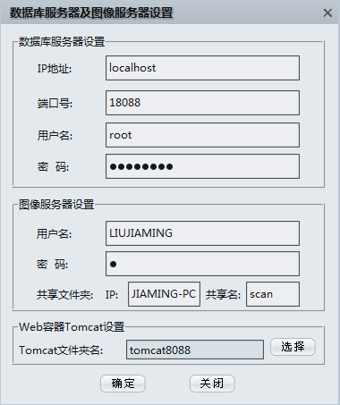
8. 如果设置了对的本机ip地址，图像服务器还是无法启动，这时候要将共享文件夹的IP改成本机计算机名就能启动了；
9. 共享文件夹创建失败，有可能是因为没有开启家庭组，最直接的原因是没有连入正确的共享网络；
10. 本公司答题卡正反面的定位点位置有所不同，其他公司可能会是相同的，这时候需要添加一个额外自定义的定位点去帮助机器区分正反面；
11. Isr机器正面的轮子可以调节搓纸轮高低；
12. 客户来电话通常是在上班开始的时候或者下班的时候打来；

**以下是本人客服工作日志**

2018.3.26内蒙地区出现老师在机子阅卷时30分钟后无法访问的问题，估计是主机休眠的原因，另外有言及在家里办公的需求；要将软件里包含的字体放入windows/fonts里，就不会出现@$显示问题；有使用到统计报表的第三方导入功能，可以将一个考试误创建了多个项目所得的成绩进行一个汇总；

2018.3.27昆明市反面定位点是圆点，应急办法是用定位框选取大题题框作为定位点；制卷出现runtime 6068错误，本人估计是缺少c++库支持，后来对面电话没有打过来，事情没有结果；客户要求拆分科目；

2018.3.28 omr识别客观题区没有选对，出现成绩不正确；制卷抖动显示，是因为未将页面显示完全，将单独页面完全显示至一个屏幕里；重新制作格式文件记得加载并且重新识别一下填涂区；如果只是为了报表，使用统计报表功能的第三方导入科目，就不用将项目合并了；

2018.3.29客户要求在两个听力题分数里取最高分,需要进行数据库操作,涉及到不同表的操作;

2018.4.8 客户刚装好机,进纸电机不转,原因应该是客户没有熟悉操作;客户想单评转多评;裁切图像不成功,用系统管理员权限就能成功使用,本质的原因应该是软件没有很好的支持windows10系统环境，有一个情况是公司的开发机没有引进windows10；

2018.4.9 内蒙客户是妹子,反映设备和软件不好用,纸厚复位和归一化操作需要现场支持;客户反映没有贴条形码的考生客观题无法识别,其实是客户的格式文件出错了,报错信息是”存在多个格式文件”;今天遇到很多都是机器进纸卡纸连纸方面的问题;很多电脑出现window10

Flash问题，就是打开浏览器没有显示鑫e评的界面；

2018.4.10 内蒙客户已经把机器调得很好了;温州代理要更新说明; 云五岳注册没有黑龙江的注册地址,需要研发添加,客户对本地版鑫e评和新版的云版鑫e评（版本号6017，支持手机阅卷）的安装使用有疑问；

2018.4.11 江苏客户对云平台1.0有疑问，需要更改年级信息，找不到此功能；

2018.4.12 客户机器是isr-6050，要找回仲裁卷,同事通过在管理员账号里面系统管理里面的系统菜单启用正评卷功能然后查询后找回仲裁卷;贵州云五岳平台使用问题咨询;omr2000c启动问题，扫描头问题电话转给生产部门；禁用ie8管理加载项自动弹出；客户使用office制卷报run-time error，这是系统文件缺失问题，只要百度或者去微软技术支持页面寻找解决就可以相应的解决了；

2018.4.13 omr2000c有一些软件上的错误信息提示；鑫e评卷子没有做同步头定位点，导致大量客观题识别失败，远程直接操作解决；

2018.4.16 江苏云平台1.0格式裁切无法看到图像,自己远程操作判断后可能是浏览器的flash问题，客户换一台机器后解决；齐齐哈尔客户默认word文档设置错误，导致打不开制卷，客户反映了制卷可灵活设置所用word程序的需求；云平台广西不能登录云平台1.0；